Давайте будем музыку… рисовать!

Несмотря на то, что музыка окружает человека практически с первых дней, осознанному слушанию музыки надо учиться.
А вот рисовать малыши хотят, едва научившись держать в руках карандаш. Зачастую они стремятся создать свой художественный шедевр в самых неподходящих местах. Идеально – совместить два этих вида творческой деятельности и использовать стремление вашего ребенка во благо, предложив ему «нарисовать» музыку.
Для начала выберите несколько песен с шутливым, жизнерадостным текстом, а также песни печального содержания. К примеру, подойдут песенки «Антошка». «Вместе весело шагать», «Пропала собака» и т.п. Теперь надо создать обстановку, в которой ребёнок смог бы просто внимательно слушать. Всё – ребёнок спокоен, чувствует себя хорошо, рядом нет ничего, что отвлекало бы его внимание.
Дайте малышу послушать песню, а затем предложите ему определить характер музыки – какая она? С уверенностью можно утверждать, что ребенок правильно охарактеризует мелодию, ведь в этом ему помогут слова песни. Стремясь научить ребенка правильно определять характер и настроение музыки, вы развиваете у крохи и другие немаловажные качества, такие, как внимание, память, эмоциональная отзывчивость, образное мышление, разговорная речь.
В следующий раз можно предложить ребёнку нарисовать музыку «без слов». Это может быть веселая, задорная музыка. Например, «Шутка» И.С.Баха или «Итальянская полька» С.Рахманинова. Если во время слушания ребёнок будет вдруг ярко выражать свои эмоции, не останавливайте его. Это значит, что малыш правильно почувствовал характер исполняемого произведения.
Перед началом рисования поинтересуйтесь у ребенка, какого цвета карандаши он хочет взять для рисунка. Логично предположить, что малыш выберет карандаши ярких, красочных тонов. Естественно, во время всего процесса та же музыка должна повторяться.
Точно такое же задание можно выполнять и под музыку грустного, печального характера. В этом случае вы можете включить произведение Шуберта «Аве Мария» или «Лебедь» Сен Санса. Теперь ребенок, скорее всего, выберет карандаши более темных оттенков, а созданный им рисунок будет разительно отличаться от предыдущего.
В принципе, это может быть не обязательно классическая музыка (хотя, лучше всего именно она). Это может быть джаз, рок-н-ролл или любая хорошая эстрадная музыка, например, Игоря Крутого или оркестра Поля Мориа.
Рассмотрите рисунок. Попросите малыша рассказать вам, почему именно эта картинка подходит для данной музыки. Помогите наводящими вопросами: веселая или грустная музыка звучала во время рисования, какое настроение было у него в это время, что он представлял себе, когда слушая эту музыку? Ребенок 3-4 лет уже в состоянии вполне связно ответить на ваши вопросы и охотно расскажет о своем впечатлении от прослушанного произведения.
Если малыш самостоятельно не сможет выбрать сюжет для своего рисунка, помогите ему ненавязчивыми советами. К примеру, под веселую, радостную музыку предложите ему нарисовать голубое небо с ярким солнышком, а под звучание произведения грустного характера ‒ серое небо с темными тучами. Возможно, малыш будет просто беспорядочно закрашивать лист бумаги одним каким-нибудь цветом. Ни в коем случае нельзя критиковать его рисунок. Это ‒ тоже выражение чувства и настроения.
При помощи музыки можно прекрасно изобразить любые погодные явления. Подойдут пьесы Чайковского «Подснежник» и «Осенняя песня» из альбома «Времена года», «Вальс цветов» и «Вальс снежных хлопьев» из балета «Щелкунчик».
А может быть, ваш ребёнок вас удивит, увидев в музыке то, что даже вы не замечали раньше… И то, что вы не замечали раньше в своём ребёнке!
Психологи утверждают, что детские рисунки могут очень многое рассказать о внутреннем мире ребёнка!

А сейчас я хочу похвастаться тем, как дети нарисовали себя и меня в музыкальном зале. Так ярко и радостно!
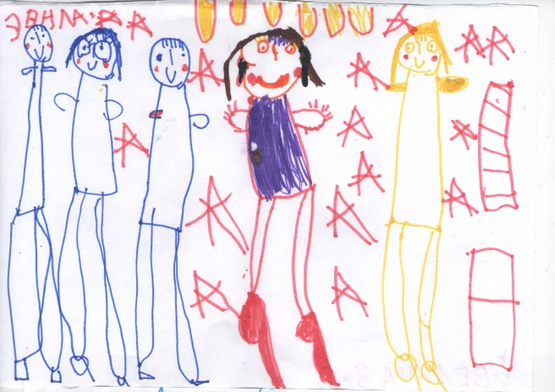
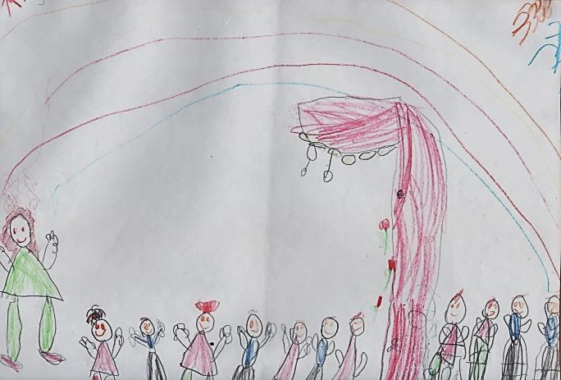

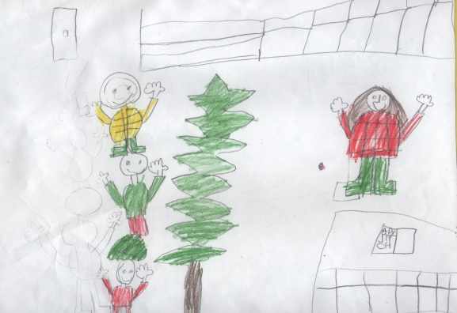
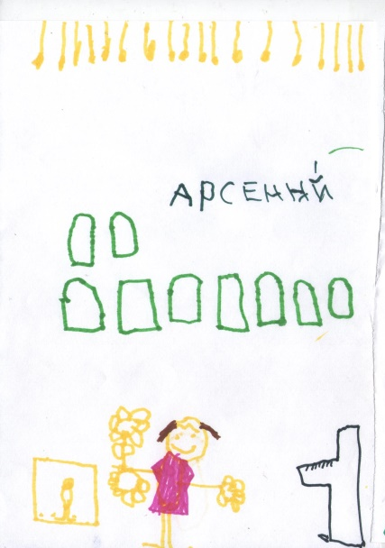
Ваш музыкальный руководитель

Диана Лукинична Леонова

